Chev.
U
6

Perceval

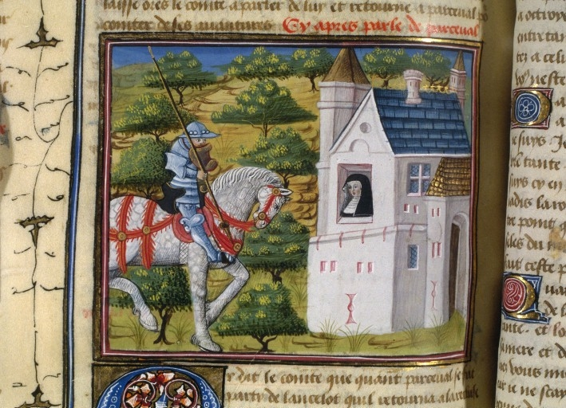
Vous êtes Perceval, fils du roi Pellinor et de (? -> on la nommera X …).
Afin que vous ne deveniez jamais chevalier, pour vous garder près d'elle, X vous éleva dans une forêt loin de tout … Mais ce n'était pas au gout de l'enchanteur Merlin qui fit se perdre 5 chevaliers de la Table Ronde dans ladite forêt … En les voyant, Perceval crut voir des anges… Et bien que sa mère lui ait ordonné de fuir s'il croisait des chevaliers (en les ayant décrit comme des démons), Perceval est subjugué par leur '''''beauté, et écoute leur récit… Qui lui donne l'envie d'en devenir également un …
Complètement désemparée par sa demande, X est pourtant forcée d'accepter et lui remet les armes de son père … Il part sans se retourner et X en meurt.
Arrivé auprès du roi Arthur, il montre très vite qu'il ne sait … rien de la chevalerie et pas grand-chose en général … Le sénéchal Keu abuse d'ailleurs de son innocence puérile en lui demandant de revenir vers Arthur avec l'armure et les armes du premier chevalier qu'il croiserait sur son chemin …
Le destin dudit chevalier (dit 'l'orgueilleux,) fut funeste … Perceval récupéra ses armes et armure et revint vers la cour stupéfaite … Simple d'esprit oui … Mais un simple d'esprit très vte considéré comme l'un des meilleurs chevaliers au monde …
Votre statut de chevalier exceptionnel vous conduit vite au Graal … Mais lorsque le Graal et l'épée brisée passèrent devant vous, vous n'avez pas osé poser de question (X disait que c'était mal …). Cet excès d'innocence frisant la gaminerie vous empêcha de le saisir, et vous montra qu'il faudrait un jour Grandir … … …

Objectifs :

* Finir premier à un jeu +4 points
* Finir 2 ème à un jeu +2 points

Pouvoir :

Pouvoir unique : incompréhension enfantine : peut annuler le dernier résultat en jeu sous prétexte qu'l ne l'a pas compris, pouvoir qui revient à chaque fois qu'il finit dernier à un jeu

